2022年岳阳市初中学业水平考试试卷
生物学
一、选择题
1. 风调雨顺，草木茂盛，兔繁殖加强，狼数量随后增多，关于此现象描述不正确的是（ ）
A. 环境对生物产生了影响 B. 上述生物对外界刺激能做出反应
C. 狼的数量增多对草有保护作用 D. 该生态系统的自动调节能力被打破
2. 用显微镜观察动植物细胞的操作中，正确的是（ ）
A. 能看到细胞核 B. 载玻片中央都需滴加清水
C. 可观察到物质通过细胞膜 D. 物像与玻片的移动方向一致
3. 关于细胞分裂、分化的描述，错误的是（ ）
A. 皮肤由组织分化而来 B. 细胞分化可形成不同组织
C 细胞分裂时染色体变化明显 D. 草履虫通过分裂产生新个体
4. 关于绿色植物特点的概述，合理的是（ ）
A. 孢子植物由生殖器官产生孢子 B. 被子植物的种子外有果皮包被
C. 输导组织是种子植物特有结构 D. 有茎、叶的植物属于苔藓植物
5. 绿色植物利用简单无机物合成复杂有机物并建构自身，以下描述不合理的是（ ）
A. 简单无机物仅指水和无机盐 B. 复杂有机物主要是糖类
C. 有机物可通过筛管运输 D. 细胞膜的主要成分是蛋白质和脂质
6. 关于人的生长发育描述错误的是（ ）
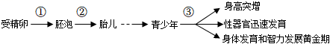
A. ①可表示细胞分裂 B. 若①为场所则是输卵管
C. ②可表示子宫 D. 若③代表时期则男孩早于女孩
7. 某急需输血的严重贫血患者是A型血，下列表述正确的是（ ）
A. 只需输入血浆 B. 应输入浓缩的血小板悬液
C. 以输A型血为原则 D. 紧急时可缓慢输入少量AB型血
8. 《中国居民膳食指南》为居民健康饮食提供指导，下表中匹配关系错误的选项是（ ）
种类 | 维生素C | 维生素D | 含磷无机盐 | 含碘无机盐
缺乏时症状举例 | 抵抗力下降 | 佝偻病 | 贫血 | 老年痴呆
选项 | A | B | C | D

A. A B. B C. C D. D
9. 关于人体内废物的排出，描述正确的是（ ）
A. 形成尿液的器官是肾脏 B. 肾静脉中尿素含量最多
C. 尿液与汗液的成分不同 D. 正常情况下血液不含尿素
10. 下列繁殖方式，不属于无性生殖的是（ ）
A. 组织培养 B. 水稻播种
C. 月季扦插 D. 动物克隆
11. 图为心脏及部分血管的结构解剖图，下列说法正确的是（ ）
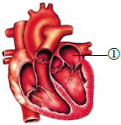
A. ①中流静脉血 B. 左、右心室壁厚度相同
C. 动脉出血需压迫近心端止血并送医 D. 心室与主动脉之间无瓣膜
12. 对软体动物、节肢动物的运动和呼吸的描述，正确的是（ ）
A. 河蚌运动器官是足 B. 河蚌用外套膜呼吸
C. 蝗虫的运动器官只有翅 D. 蝗虫通过口器进行呼吸
13. 关于脊椎动物中鸟类和哺乳类的说法，你不认同的是（ ）
A. 双重呼吸提高鸟类气体交换效率 B. 牙齿分化提高哺乳类摄食能力
C. 鸟胸肌两端连在同一块胸骨上 D. 胎生、哺乳提高哺乳类后代的成活率
14. 黑长尾猴发现蛇、豹、鹰时会发出不同叫声，其他猴随之做出不同反应，分析错误的是（ ）
A. 该猴群具有社会行为 B. 不同叫声都是先天性行为
C. 不同的叫声起信息交流作用 D. 该猴群内部有明确分工
15. 对生物在生物圈中的作用，描述不恰当的是（ ）
A. 绿色植物维持碳—氧平衡 B. 动物促进生态系统的物质循环
C. 人类活动对生态环境都是有利的 D. 细菌、真菌在物质循环中不可缺少
16. 下列繁殖方式，不属于无性生殖的是（ ）
A. 组织培养 B. 水稻播种 C. 月季扦插 D. 动物克隆
17. 在鸟卵的结构中，将来发育成雏鸟的重要结构是（ ）
A. 胚盘 B. 卵细胞 C. 卵白 D. 系带
18. 将某地区100多年间（a～c）桦尺蛾体色和数量的调查绘制成图，分析不正确的是（ ）
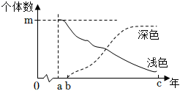
A. 调查初期桦尺蛾都为浅色 B. 桦尺蛾出现深色属于可遗传变异
C. 据图分析可知浅色桦尺蛾必定灭绝 D. 桦尺蛾数量变化是自然选择的结果
19. 下列属于不可遗传变异的是（ ）
A. 高产奶牛 B. 杂交水稻 C. 太空椒 D. 晒黑的皮肤
20. 器官移植成功后还要长期使用免疫抑制药物，说法不正确的是（ ）
A. 移植器官属于抗原 B. 免疫功能越强越好
C. 免疫不总是对人有益 D. 免疫本质是识别自己排除异己
二、非选择题
21. 人的性别是由性染色体决定的。（ ）
22. 青蛙是体外受精、变态发育。（ ）
23. 昆虫的发育都需要经过四个时期。（ ）
24. 注射新冠疫苗属于保护易感人群（ ）
25. 从生活环境的角度看，生物进化趋势是从水生到陆生。（ ）
26. 甲、乙、丙分别是眼虫、大肠杆菌、病毒的结构简图，请据图回答：
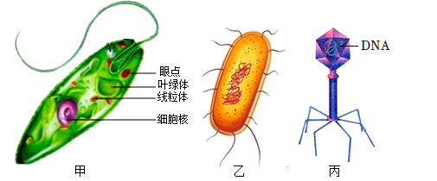
（1）上图甲乙丙中进行光合作用的有______，过寄生生活的是______，原核生物是______。
（2）组成丙的物质主要有DNA和______。若丙专门依靠乙生存，则丙的全称是______。
27. 以下为生物多样性概念图及相关内容，请据图回答：
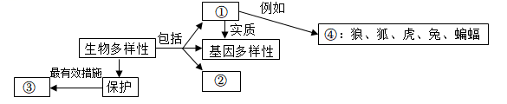
（1）①______；②______；③______。
（2）④在生物分类上属于______纲，生物分类是依据生物的形态结构和______上的相似程度进行的。
28. 以下是气管和支气管（部分）以及气管壁纵切解到图，请据图回答：
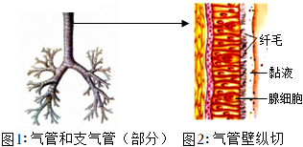
（1）气管保持中空状态，由______作支架，气管不断分支后，最末端形成______。
（2）黏液由图中______分泌，其中含有抵抗______的物质，黏液的此项功能属于______（填“特异性”或“非特异性”）免疫。
29. 以下是两组遗传图解，图1的显、隐性基因用A、a表示，图2的显、隐性基因用D、d表示，红花、白花为某新发现植物的一对和对性状。请据图回答：
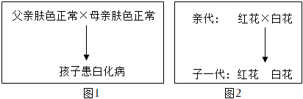
（1）图1中，肤色正常与白化是一对______，其隐性性状是______，父亲的基因组成是______。
（2）图2中，子一代红花和白花的数量相近，则该对相对性状的显、隐性______（填“能”或“不能”）确定，亲代白花个体产生的生殖细胞类型有______种。
30. “脑卒中”是一种急性脑血管疾病，由于脑部血管破裂或血管阻塞导致脑组织损伤。具有发病率高、死亡率高、致残率高的特点。分析回答以下相关问题：
（1）“脑卒中”死亡率高、致残率高的原因是损伤了______（器官），构成该器官结构和功能的基本单位是______。某患者有正常的缩手反射和膝跳反射，这些反射的效应器都由______组成。
（2）不良生活方式导致糖尿病多发，进而增加“脑卒中”的发病风险，胰岛素的主要功能是调节糖类在体内的______和转化。良好的生活习惯有利于提高人的健康水平，作为青少年的你，在保护视力、预防近视上，写两点建议______。
31. 图1玉米套种大豆是近年来国家大力倡导的种植模式，能实现同一地块玉米不减产，多收一茬豆。图2三种类型以叶片向外伸展程度划分的。结合下图分析回答问题：
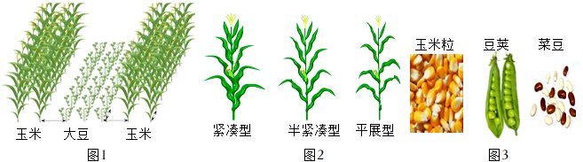
（1）为保障套种的大豆能充分利用光能，玉米需选取图2中的______品种最好。而大豆宜选叶片颜色较深的品种，这样通过______捕获的太阳光的效率更高。
（2）根瘤菌与大豆属于______关系，此关系提升了土壤肥力，也有利于玉米生长。以严格意义来定义，图3中属于果实的有______。
（3）近年来，国内大豆年产量约2000多万吨，每年需要进口近亿吨的大豆，请为我国大豆增产、减少对进口依赖，提两点建议______。
32. 阅读下列材料，结合所学知识，回答下列问题。
【材料】东北黑土地是普通土地经过上万年演化而成，实质是腐殖质（黑色）含量很高的土壤。形成条件有二，一是春夏季，植物大量繁殖、生长茂盛；秋末植物枯死连同落叶堆积在地面，在寒冷而漫长的冬季，微生物的活动受到抑制，生物残骸无法腐烂分解；二是来年开春，冰融时节，土壤湿度大而形成滞水层，生物残骸分解缓慢，每年有机物积累量超过分解量。黑土开垦后，土壤水热状况改变，消除滞水层，增加通气性。在作物生长季节，土壤微生物分解作用也同步加快，产生大量作物生长所需的氮、磷、钾，镁等矿物质，肥力极高，土壤保水性好，非常适合作物生长，东北因此成为粮食主产区。
（1）为探究土壤微生物分解作用与黑土的形成关系，设置以下实验。取合适土壤均分成甲、乙、丙、丁四组，丁组土壤经高温处理后再用做实验。取适量且相同落叶均分成四份，分别掩埋在甲乙丙丁四组的土层中，各组在12个月的实验中无外来杂菌污染，详情见下表：
组别 | 甲 | 乙 | 丙 | 丁
土壤加无菌水情况 | 湿润 | 恰好浸泡土壤 | 湿润 | 湿润
温度及处理时间 | 以-10℃、0℃、10℃为顺序，每个温度段放置4个月，共12个月 |  | 20℃环境放置12个月
①若丙丁为对照实验探究土壤微生物的作用，则丁为______（填“对照组”或“实验组”），若丁中的落叶在实验结束时也分解消失了，最可能的原因是______。
②甲乙丙三组中落叶残留量由多到少的顺序是______，则支持黑土形成机理。
（2）实质上，与东北黑土地相比，普通土地中______含量不高，从黑土地优点考虑，对大量农作物的秸秆采取堆肥（掩埋）还田还是焚烧还田？请做出合适选择并说明理由______。

